Задания для самостоятельной работы по формированию элементарных математических представлений в старшей группе.
1.Составь задачу про тюльпаны и запиши её решение. Прочитай запись.
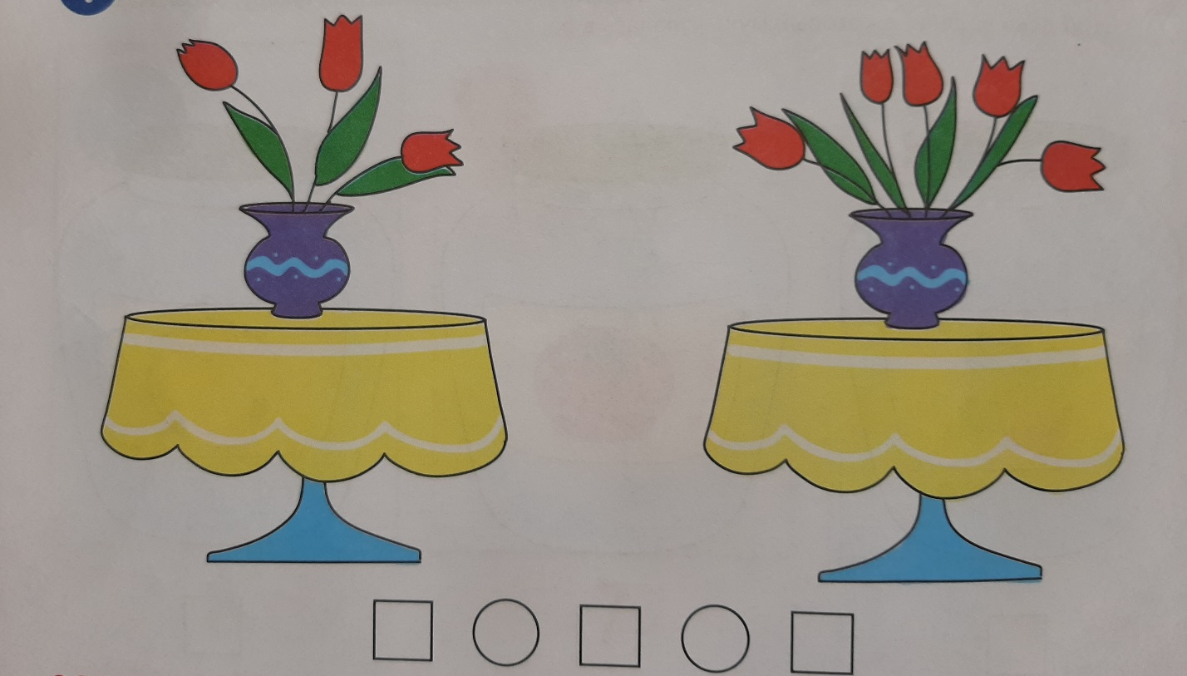

2. Мальчик купил у продавщицы шарики. Составь задачу по рисунку и запиши её решение. Прочитай запись.
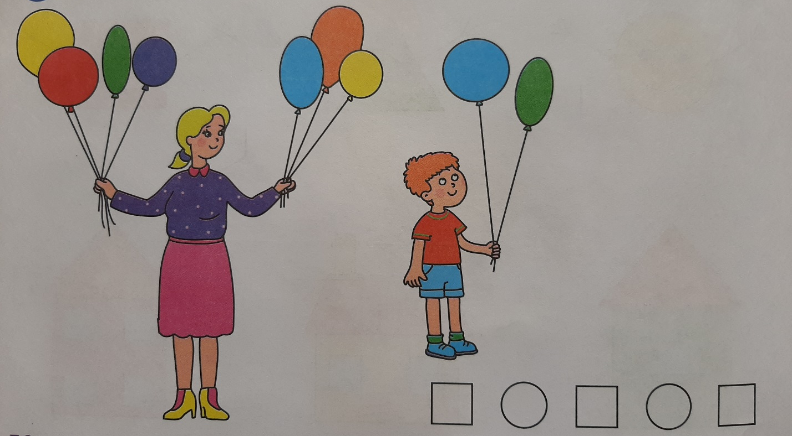

3. Раскрась солнышко на картинке, на которой изображен первый месяц весны.
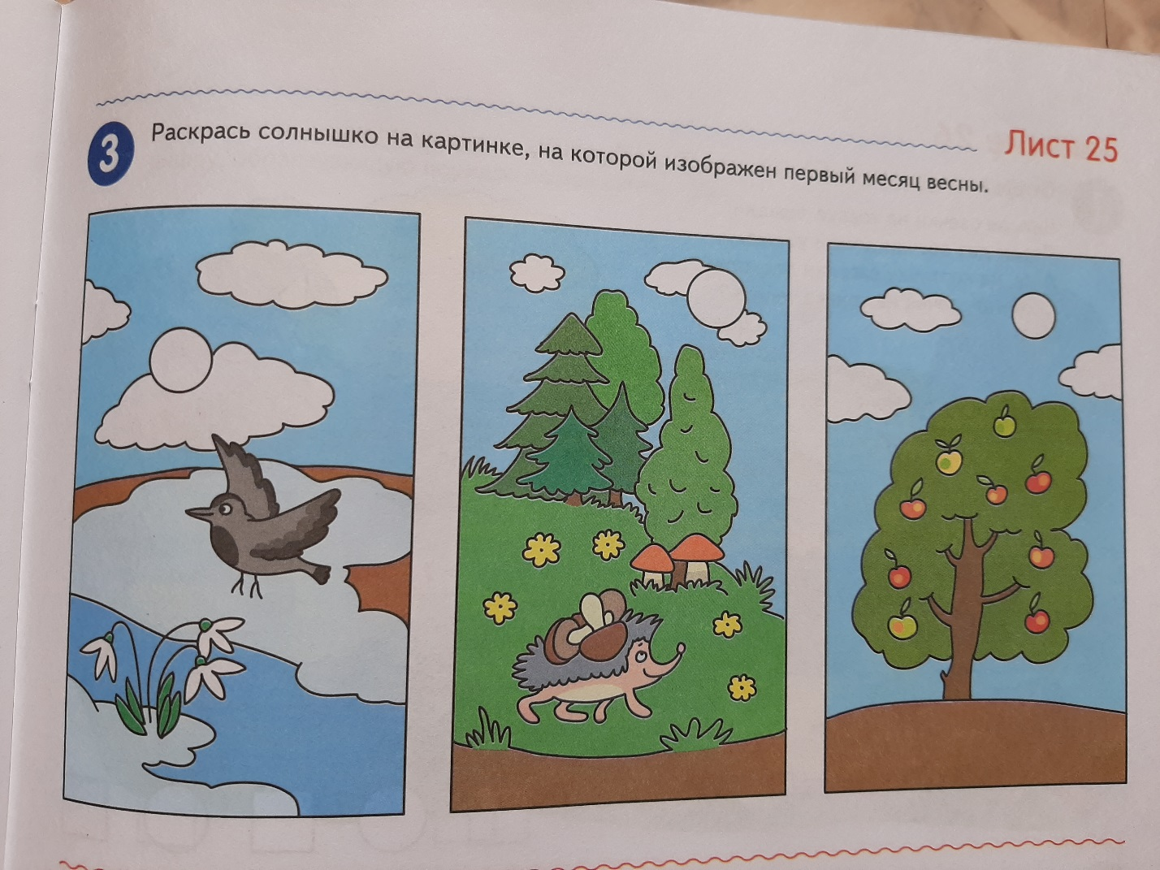

4. Раскрась лишнюю геометрическую фигуру. Почему раскрасили именно эту фигуру?
